День Матери в КЦ "Салют" 25 ноября
23.11.2015
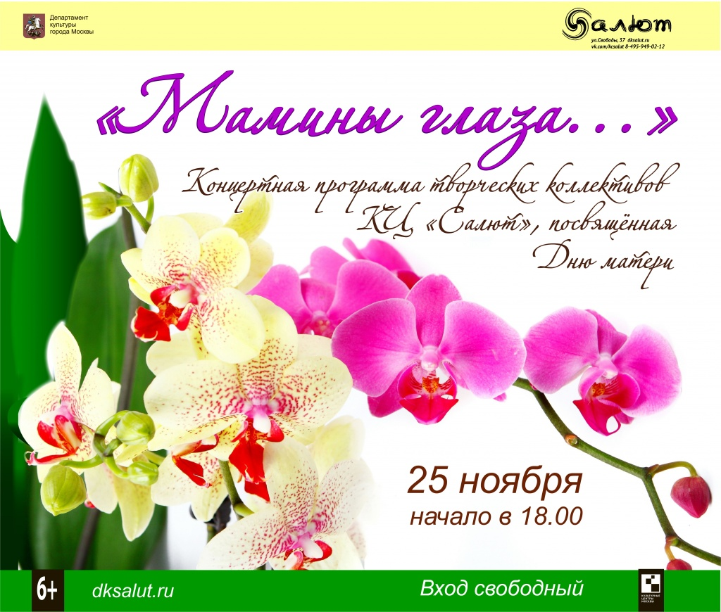

Среди многочисленных праздников, отмечаемых в нашей стране, День матери занимает особое место. Это праздник, к которому никто не может остаться равнодушным. В этот день хочется сказать слова благодарности всем Матерям, которые дарят детям любовь, добро, нежность и ласку.
День матери постепенно входит в российские дома. И это замечательно: сколько бы хороших, добрых слов мы не говорили нашим мамам, сколько бы поводов для этого ни придумали, лишними они не будут. В честь этого праздника Культурный центр «Салют» подготовил концертную программу «Мамины глаза» - красивое и незабываемое мероприятие, которое состоится 25 ноября в 18:00.
Участники творческих коллективов подарят всем мамам не только добрые слова и улыбки, но и специально подготовленные концертные номера.
Вход свободный. Ул.Свободы, 37

Адрес страницы: http://mitino.mos.ru/presscenter/important/detail/2320832.html
Управа района Митино города Москвы

